PIELIKUMS
Ogres novada pašvaldības domes
28.05.2026. sēdes lēmumam
(protokols Nr. 7.; 17.)

Nekustamā īpašuma Turkalnes iela 35 ar kadastra numuru 7401 003 0422 zemes vienības ar kadastra apzīmējumu 7401 003 0422 Ogrē, Ogres novadā, daļas robežu shēma.
Platība – 0,017 ha
Zemes vienības daļas izvietojuma shēma
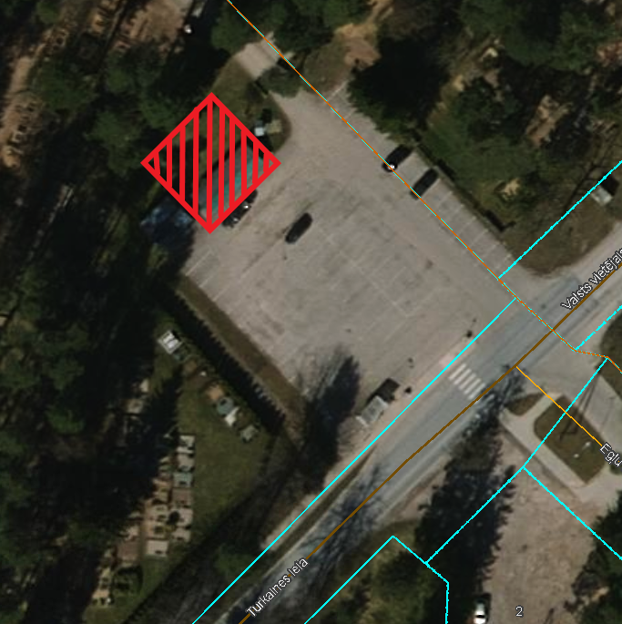
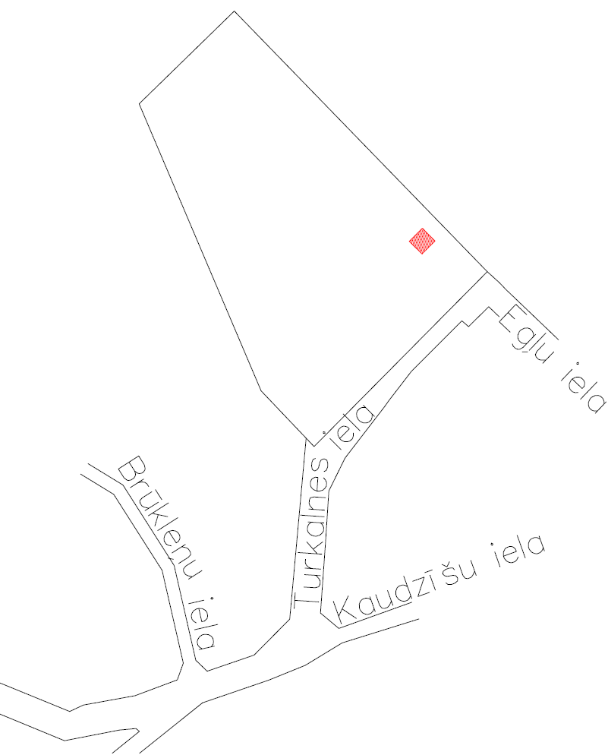

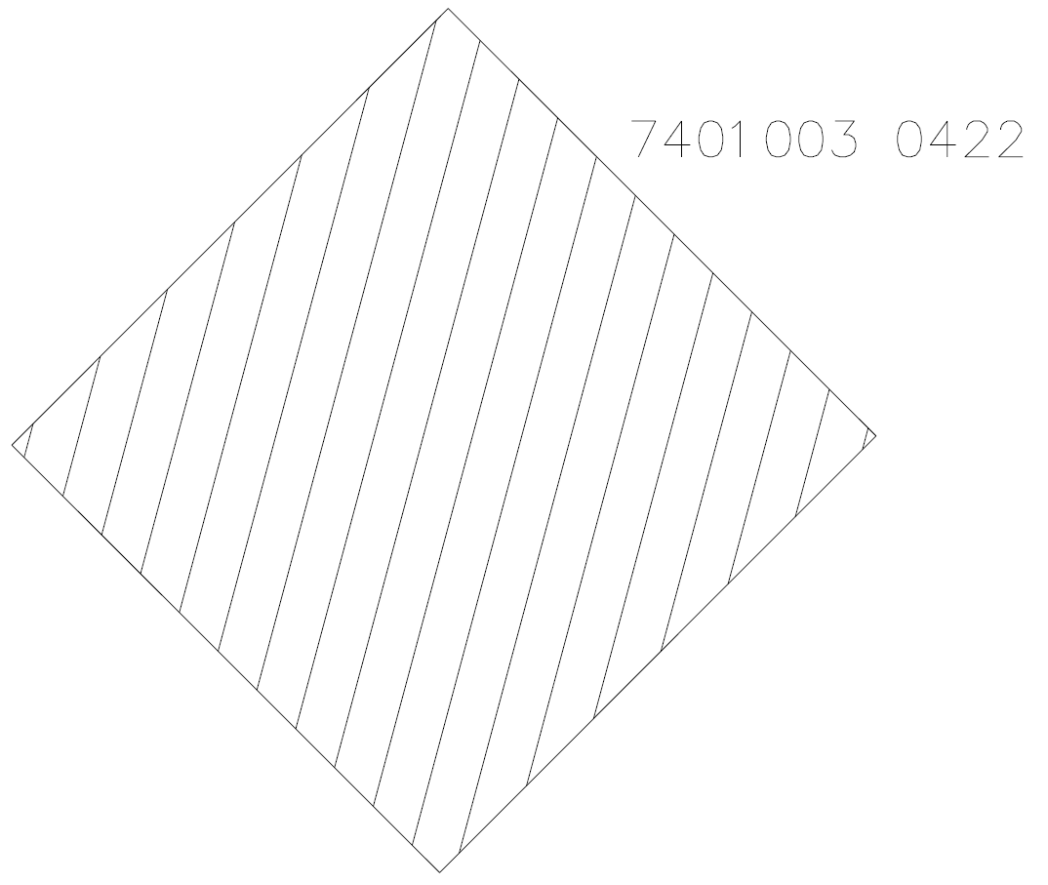
Apzīmējumi:
 zemes vienības ar kadastra apzīmējumu 7401 003 0422 robeža
 nomā nodotā zemes vienības daļa

Sagatavoja: Nekustamo īpašumu pārvaldes nodaļas zemes ierīcības inženiere Ilze Svikle

